Муниципальное бюджетное дошкольное образовательное учреждение города Нефтеюганска «Детский сад №25 «Ромашка»

**Картотека игр по А.З.Заку**

**для развития логического мышления у детей старшего дошкольного возраста**

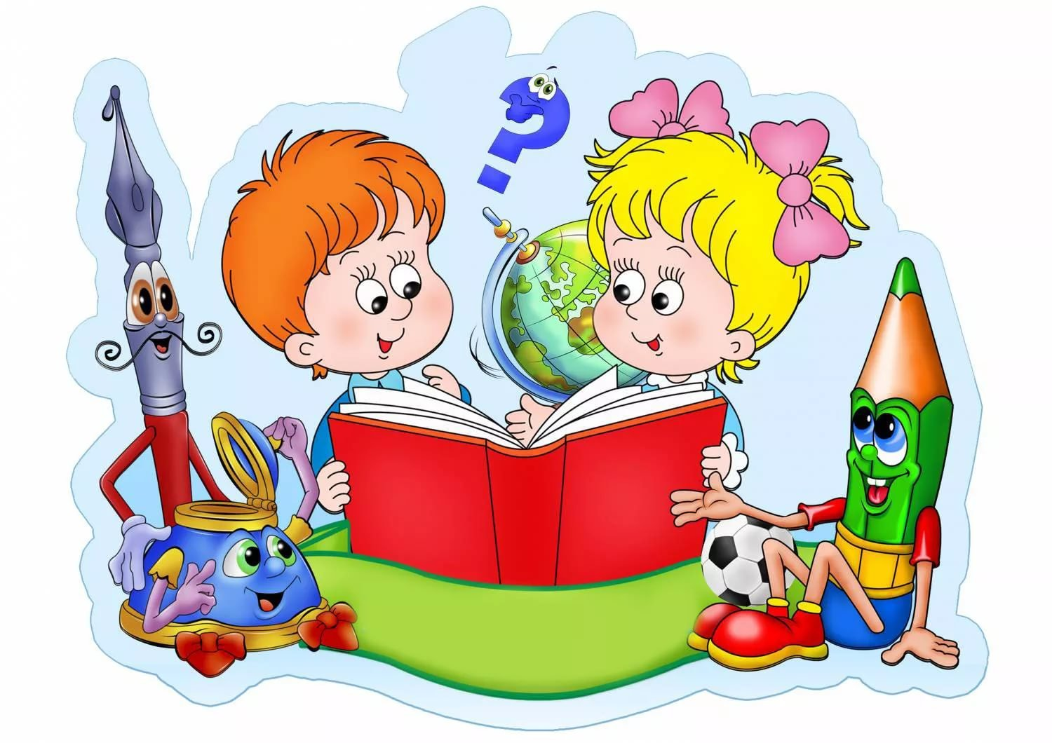

Составил воспитатель: Гермаш Л.М.

Хорошее логическое мышление необходимо каждому ребенку. Ведь и в учёбе, и в жизни устойчивого успеха добиваются только те, кто действует логично, последовательно, непротиворечиво.

Автор, психолог А.З.Зак много лет изучает мышление детей. Установлено, что дети, часто решающие логические задачи, заметно улучшают свои способно­сти к мышлению: легче сверстников справляются с учебными за­дачами, увереннее действуют в нестандартных ситуациях, глубже понимают программный материал.

1. Аня жила ближе к школе, чем Валя. Кто из них жил от школы  
дальше:

а) Валя; б) Катя; в) Света; г) Аня; д) Вера; е) Лиза?

2. На одной странице нарисованы роза и ландыш. На другой —  
тюльпан и крапива. Что из нарисованного на второй странице подходит к первой:

а) тюльпан; б) ландыш; в) крапива; г) роза; д) мимоза; е) сирень?

3. Андрей — сын Владимира. Кем является Владимир по отношению к Андрею:

а) дядей; б) отцом; в) сыном; г) внуком; д) племянником; е) дедом?

4. Утро — вечер, зима — ?..

а) холод; б) весна; в) снег; г) лето; д) лыжи; е) санки.

5. Вера и Глаша пекли пирожки: кто-то из них — с капустой, кто-  
то — с яйцом. У Глаши не было пирожков с яйцом. Кто пёк пирожки  
с капустой:

а) Маша; б) Глаша; в) Света; г) Вера; д) Инна; е) Лиза?

6. Гена влез на дерево выше, чем Данила. Кто залез не так высоко,  
как Гена:

а) Данила; б) Гена; в) Миша; г) Рома; д) Петя; е) Сева?

7. На одной странице нарисованы туфли и ботинки, на другой —  
сапоги и кепка. Что из нарисованного на второй странице не подходит к первой:

а) сапоги; б) туфли; в) шляпа; г) тапки; д) кепка; е) ботин­ки?

8. Евгения — сестра Екатерины. Кем приходится Екатерина Евгении:

а) сестрой; б) матерью; в) дочерью; г) бабушкой; д) внучкой е) племянницей?

9. Веселый — грустный, тихо — ?.

а) громко; б) темно; в) дети; г) в саду; д) светло; е) нешумно.

10. На одной странице нарисованы морковь и свёкла. На другой —  
капуста, яблоко, груша, слива и персик. Что из нарисованного на второй странице подходит к первой:

а) яблоко; б) слива; в) лимон; г) капуста; д) груша; е) персик?

11. Молчать — говорить, раньше — ?..

а) было; б) прежде; в) начало; г) всех; д) позже; е) времени.

12. Даша и Инна читали: кто-то из них — книгу, кто-то — журнал.  
Даша читала книгу. Кто не читал журнал:

а) Инна; б) Марина; в) Юля; г) Света; д) Даша; е) Глаша?

13. На одной странице нарисованы стул и стол. На другой — крес­ло, табурет, диван, шкаф, тахта и кастрюля. Что из нарисованного на  
второй странице не подходит к первой:

а) диван; б) кастрюля; в) шкаф; г) тахта; д) кресло; е) та­бурет?

14. Вход — выход, въезд — ?..

а) выезд; б) заезд; в) отъезд; г) узкий; д) съезд; е) открыт.

15. Гриша и Егор приколачивали доску: кто-то из них забивал ма­ленькие гвозди, кто-то — большие. Гриша забивал большие гвозди.  
Какие гвозди забивал Егор:

а) большие; б) маленъкие; в) прямые; г) кривые; д) длинные; е) ржавые?

16. В слове «ЖИР» переставили буквы, и получилось слово «РИЖ».  
Такая же перестановка была сделана в слове «ГОЛ». Что получилось:

а) ЛОГ; б) ЛГО; в) ГЛО; г) ГОЛ; д) ОЛГ; е) ОГЛ?

17. Зоя была более бережливой, чем Кира. Кто из них был менее  
бережливой:

а) Валя; б) Кира; в) Зоя; г) Нина; д) Даша; е) Надя?

18. На одной странице нарисованы яблоко и груша. На другой —  
морковь и слива. Что из нарисованного на второй странице подходит  
к первой:

а) морковь; б) слива; в) яблоко; г) груша; д) арбуз; е) дыня?

19. Много — мало, конец — ?..

а) обрыв; б) начало; в) всё; г) дела; д) закрытие; е) свет.

20. Лида и Нина купили в магазине одежду: кто-то из них — кур­  
тку, кто-то — пальто. Нина не купила куртку. Что купила Лида:

а) куртку; б) плащ; в) пальто; г) юбку; д) платье; е) накид­ку?

21. Захар разговаривал вежливее, чем Костя. Кто разговаривал не так вежливо, как Захар:

а) Захар; б) Вова; в) Гена; г) Дима; д) Костя; е) Витя?

22. На одной странице нарисованы плащ и пальто. На другой —  
куртка и сапоги. Что из нарисованного на второй странице не подходит к первой:

а) куртка; б) сапоги; в) плащ; г) шуба; д) палъто; е) накидка?

23. Наталья — племянница Софьи. Кем приходится Софья Наталье:

а) дочерью; б) тетей; в) сестрой; г) матеръю; д) бабушкой; е) племянницей?

24. Увеличить — уменьшить, прибавить — ?..

а) много; б) немного; в) что-то; г) добавить; д) дать; е) от­нять.

25. Лена готовила более вкусные блюда, чем Люся. Нина готовила  
много, Вера — мало. Кто готовил менее вкусно, чем Лена:

а) Лена; б) Люся; в) Верат; г) Надя; д) Нина; е) Катя?

26. На одной странице нарисованы дерево с грушами и дерево с  
лимонами. На другой странице — яблоня, ель, сосна, береза, ольха и  
дуб. Что из нарисованного на второй странице подходит к первой:

а) яблоня; б) дуб; в) сосна; г) ольха; д) ель; е) береза?

27. Большой — маленький, храбрец — ?..

а) герой; б) трус; в) пример; г) хитрец; д) смелый; е) быстрый.

28. Ася и Яна ели яблоки. У кого-то из них яблоки были кислыми,  
у кого-то — сладкими. Асе не попались сладкие яблоки. Кто не ел  
сладкие яблоки:

а) Катя; б) Яна; в) Лида; г) Ася; д) Светпа; е) Вера?

29. Всегда — никогда, везде — ?..

а) нигде; б) было; в) будет; г) всюду; д) есть; е) вокруг.

30. Алик и Вова пошли за грибами: кто-то из них набрал белых  
грибов. Кто-то рыжиков. У Вовы были рыжики. Кто набрал белых  
грибов:

а) Игорь; б) Степа; в) Витя; г) Вова; д) Юра; е) Алик?

31. Оксана веселее Тони. Кто печальнее Оксаны:

а) Вера; б) Лиза; в) Тоня; г) Маша; д) Надя; е) Рая?

32. На одной странице нарисованы смородина и крыжовник. На дру­гой — малина и апельсин. Что из нарисованного на второй странице  
подходит к первой:

а) малина; б) апелъсин; в) слива; г) груша; д) лимон; е) банан?

33. Год назад Дима был старше Стёпы. Кто старше сейчас:

а) Гена; б) Вова; в) Степа; г) Дима; д) Игорь; е) Юра?

34. Строить — разрушать, умный — ?..

а) мыслит; б) верный; в) глупый; г) видит; д) думает; е) слы­шит.

35. Зое и Кате подарили кукол: кому-то из них досталась кукла с тёмными волосами, кому-то — со светлыми. Зоя не получила куклу с тёмными волосами. У кого оказалась кукла со светлыми волосами:

а) у Сони; б) у Кати; в) у Зои; г) у Маши; д) у Веры; е) у Нади?

36. Семен нырнул глубже Эдика. Кто нырнул не так глубоко, как  
Семен:

а) Юра; б) Вася; в) Игорь; г) Олег; д) Эдик; е) Фома?

37. На одной странице нарисованы трамвай и автобус. На другой —  
велосипед и троллейбус. Что из нарисованного на второй странице не подходит к первой:

а) троллейбус; б) лыжи; в) велосипед; г) коньки; д) такси; е) лошадь?

38. Через год Варя будет моложе Аллы. Кто моложе сейчас:  
а) Алла; б) Нина; в) Варя; г) Даша; д) Галя; е) Мила?

39. Новое — старое, широкое — ?..

а) горло; б) место; в) узкое; г) шоссе; д) ущелье; е) озеро.

40. Выигрыш — проигрыш, бросать — ?..

а) удочку; б) мяч; в) кидать; г) палку; д) ловитъ; е) швырять?

41. Дуня и Ира вязали: кто-то из них — шарф, кто-то — шапку.  
Ира вязала шапку. Кто не вязал шарф:

а) Дуня; б) Юля; в) Ира; г) Света; д) Катя; е) Надя?

42. Саша добрее Юры, Вова — выше, Костя — слабее, Витя — медлительнее. Кто из них не такой добрый, как Саша:

а) Витя; б) Вова; в) Юра; г) Костя; г) Миша; е) Дима?